Programa de desenho de PCB – placas de circuito impresso

EAGLE
(http://www.cadsoft.de)

Criação dos ficheiros para CAM, a partir do programa Eagle:

Destino: Programa CircuitCAM da fresadora PROTOMAT C30

Ficheiros:
Ficheiro | Conteúdo
xxx.cmp | “TOP Layer” – Lado componentes | 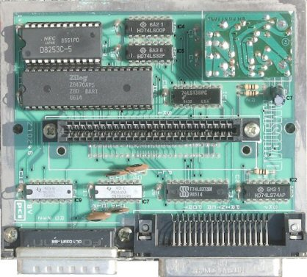
xxx.sol | “Solder Layer” – Lado soldagem | 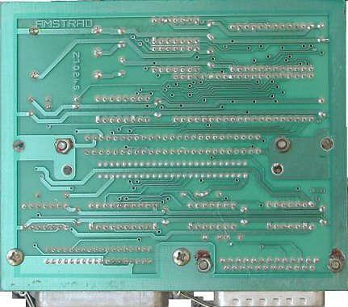
xxx.otl | “Board outline” – Limites da placa | 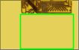
xxx.drl | Drill configuration/aperture file
xxx.drd | Excellon drill file | 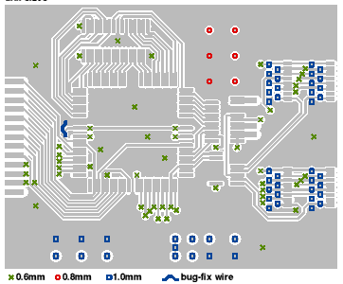

Notas dispersas

GERBER - informação de corte (ou desenho)
EXCELLON - informação de furação (“drill”)

The CAM Processor is Eagle's back-end tool for generating Gerber data, used in board manufacturing/milling. A CAM file tells Eagle how to print a board layout, which layers to include, etc. The CAM file needs to make use of a "drill rack" for generating the Excellon drill file (the file that tells the board manufacturer where to drill holes and how big to make them). The drill rack tells Eagle what drills are available.
(milling = fresar)

Process Job / Process Section
O Process Job trata o job completo, através do processamento de cada section, vez à vez. O que acontece é o mesmo que se se seleccionasse cada section particular com o selector Section e premisse o botão Process Section para cada uma delas (apenas mais conveniente !).

Existe uma inconsistência entre a forma como o Eagle gera os dados Gerber para octágonos 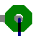 e a forma como o CircuitCAM os interpreta. Isto pode levar ao desaparecimento de “pads”, se estes forem octágonos, quando se importam ficheiros para o CircuitCAM. Torna-se, assim, necessário transformar os octágonos em círculos:
- Fechar o programa Eagle
- Localizar o ficheiro “eagle.def”, no computador
- Guardar este ficheiro como “eagle_original.def” (p.ex.)
- Procurar “AMOC8” no ficheiro “eagle.def”
"%%AMOC8*\n5,1,8,0,0,1.08239X$1,22.5*\n"\ Octagons are emulated with a circle (using 8 vertices)
- Alterar ‘22.5’ para ‘0.0’
"%%AMOC8*\n5,1,8,0,0,1.08239X$1,0.0*\n"\ Octagons are emulated with a circle (using 8 vertices)
- Retirar o “ponto e virgula” da linha
;Octagon = "%%AD%sC,%6.4f*%%\n" ; (code, diameter) (looks like there is no octagon, so we take a circle)
- Adicionar um “ponto e vírgula” à linha
Octagon = "%%AD%sOC8,%6.4f*%%\n" ; (code, diameter)
- Guardar o ficheiro alterado como “eagle.def”

Aspecto do ficheiro eagle.def, após as alterações (a azul):
. . .
Init = "G75*\n" \ allow positive and negative coordinates
"G70*\n" \ units are Inch (G71 for metric)
…
"%%LPD*%%\n" \ Layer Polarity Dark (C for clear on negative planes)
"%%AMOC8*\n5,1,8,0,0,1.08239X$1,0.0*\n"\ Octagons are emulated with a circle (using 8 vertices)
"%%\n" ; and therefore the diameter must be enlarged with '1 / cos(pi / 8)'
Reset = "M02*\n"
Circle = "%%AD%sC,%6.4f*%%\n" ; (code, diameter)
Rectangle = "%%AD%sR,%6.4fX%6.4f*%%\n" ; (code, dx, dy)
Oval = "%%AD%sO,%6.4fX%6.4f*%%\n" ; (code, dx, dy)
; According to the RS-274-X specs there is an aperture macro
; primitive that allows us to specify an octagon (i.e. a polygon with
; 8 vertices). As some Gerber viewers seem to have problems with that,
; we would have to use a round shape for that.
; If your Gerber processor cannot handle the polygon primitive you may
; uncomment the following line and comment out the line after it:
Octagon = "%%AD%sC,%6.4f*%%\n" ; (code, diameter) (looks like there is no octagon, so we take a circle)
;Octagon = "%%AD%sOC8,%6.4f*%%\n" ; (code, diameter)
Annulus = "%%AMAN%s*\n1,1,%6.4f,0,0*\n1,0,%6.4f,0,0*\n"\
"%%\n"\
"%%AD%sAN%s*%%\n" ; (code, diameter, inner diameter, code, code)
. . .

- Exportar ficheiros GERBER:

  - Camadas superior (Component) e inferior (Solder)

Resumo:
Control Panel / CAM Jobs
Seleccionar gerb274x.cam
File / Open / Board
Seleccionar “Component side”
Process section
Seleccionar “Solder side”
Style / des-seleccionar “Mirror”
Process section

Nota: o Eagle mantém as configurações da sua última utilização. Assim, assegurar que os ficheiros, bem como as directorias, são os correctos, em todos os passos.

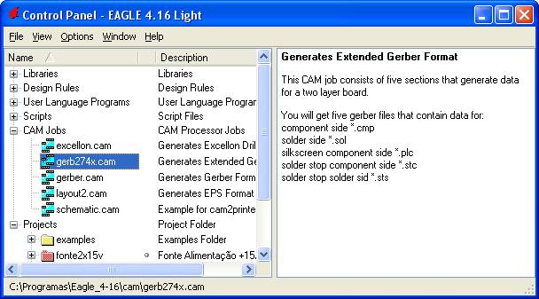

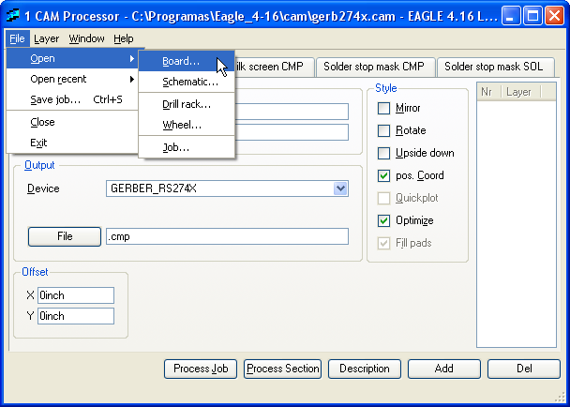
Seleccionar a placa (board) em processamento, seleccionando o ficheiro e a directoria correctas.

Se a placa tiver 2 camadas, no separador “Component side”, clickar o botão “Process Section” (atenção à directoria correcta):
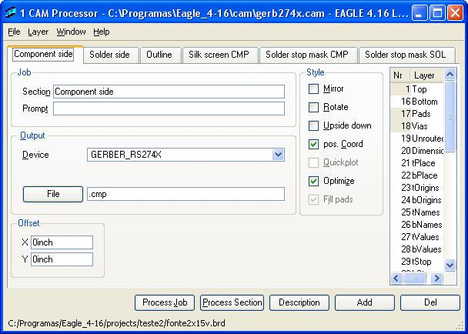

São criados 2 ficheiros: xxx.cmp e xxx.gpi

Seleccionar, seguidamente, o separador “Solder side”. Des-seleccionar “Mirror” em “Style” e especificar ficheiro e directoria correctas. Clickar o botão “Process Section”:
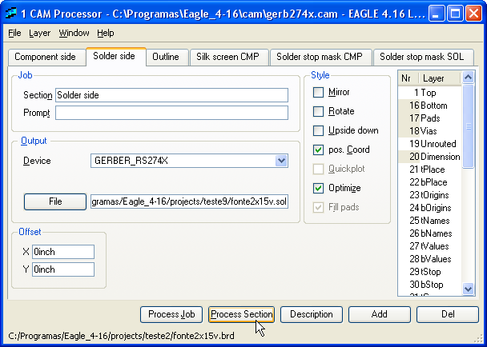

É criado o ficheiro xxx.sol

  - Outline da placa

Ainda com a janela CAM Processor e o separador “Solder Side”, clickar botão “Add”:
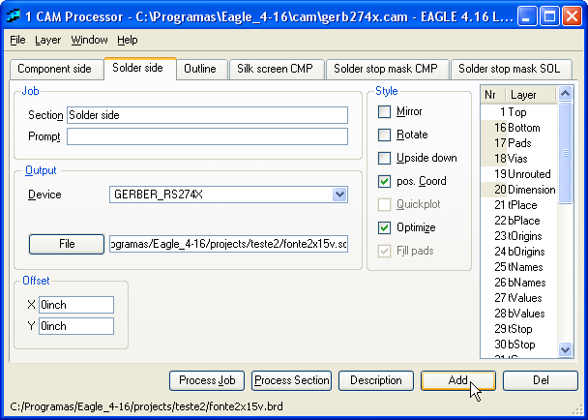

Surgindo um novo separador “Solder side”. Neste, alterar o nome da “Section” da área Job, para Outline. Alterar a extensão do ficheiro, na área Output, para xxx.otl. Des-seleccionar todos, excepto Dimension, na área Layer. Clickar o botão “process Section”:
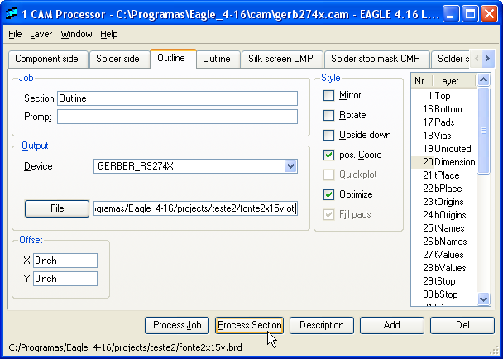

Será criado o ficheiro xxx.otl.

- Exportar ficheiro EXCELLON (“Drill file”)

  - Ficheiro de configuração de fresagem (“Aperture File”)

Carregar a placa (“board”) em processamento, no editor de placas.
Na linha de comando do editor, escrever “run drillcfg.ulp” (ou clickar o botão ULP ) :
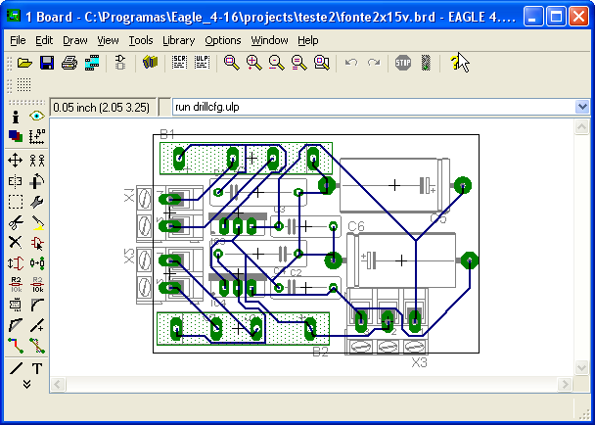

Após correr aquele comando surge uma janela de selecção das unidades, na qual deve seleccionar-se “inch” (polegadas) e clickar o botão “OK”. Na janela seguinte clickar OK.
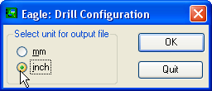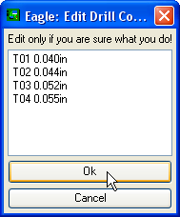

Verificar se a directoria, para guardar o ficheiro, é a correcta. Se necessário dar o nome ao ficheiro (extensão drl):
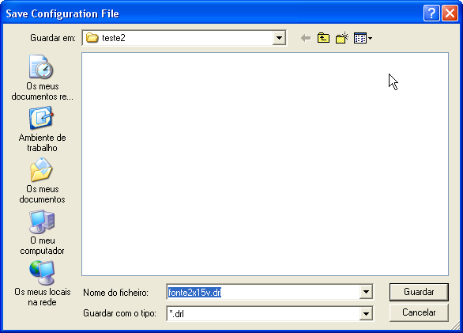

É criado o ficheiro xxx.drl.

  - Ficheiro Excellon de fresagem (“Drill file”)

A partir da janela “Control Panel”, abrir a opção “CAM Jobs” e neste, selecionar “excellon.cam”:
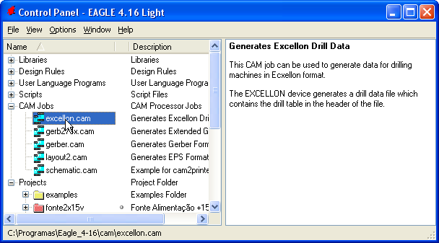

Na janela “CAM Processor”, seleccionar “File / Open / Board”:
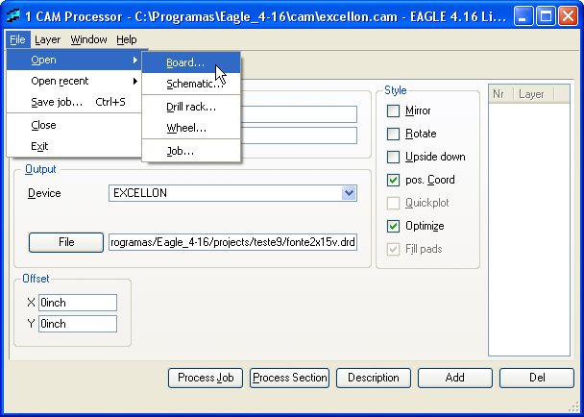

Seleccionar a placa em processamento e, na janela seguinte, clickar o botão “Process Job” (tendo, mais uma vez, atenção às directorias):
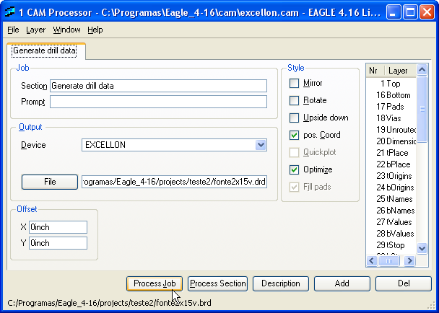

É criado o ficheiro xxx.drd.
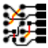

Importação dos ficheiros CAM, para o programa CircuitCAM :

Destino: Programa BoardMaster da fresadora PROTOMAT C30

- Ficheiros GERBER (Top, Bottom e Outline)

Iniciar o programa CircuitCAM e importar o ficheiro xxx.sol:
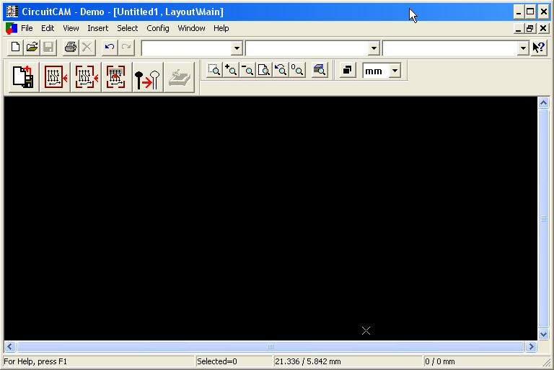

Verificar que o programa reconheceu o ficheiro como GerberX, em File-Type. Seleccionar o BottomLayer em Layer. Dar um nome, p.ex. bottom, em Aperture List. Clickar o botão Inport.
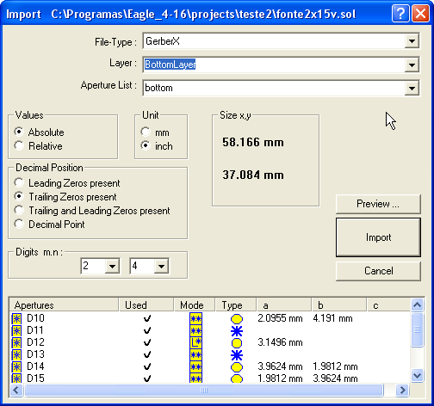

As pistas e os “pads” do “BottomLayer” deverão surgir a verde:
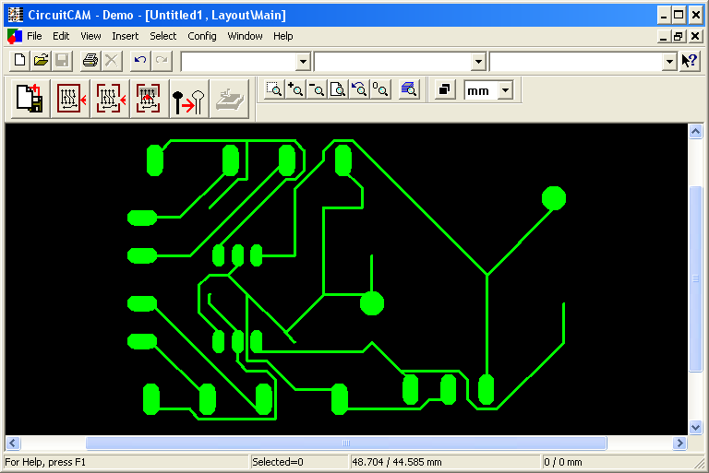

Importar o ficheiro seguinte – xxx.cmp.
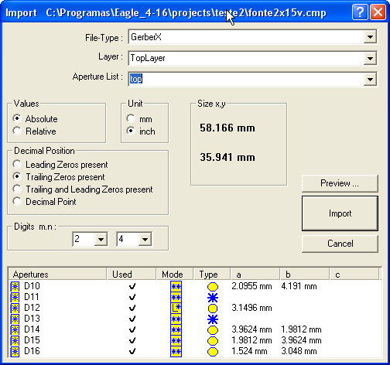

Verificar que o programa reconheceu o ficheiro como GerberX, em File-Type. Seleccionar o TopLayer em Layer. Dar um nome, p.ex. top, em Aperture List. Clickar o botão Import.

As pistas e os “pads” da camada dos componentes (se os houver, evidentemente) surgirão a vermelho:
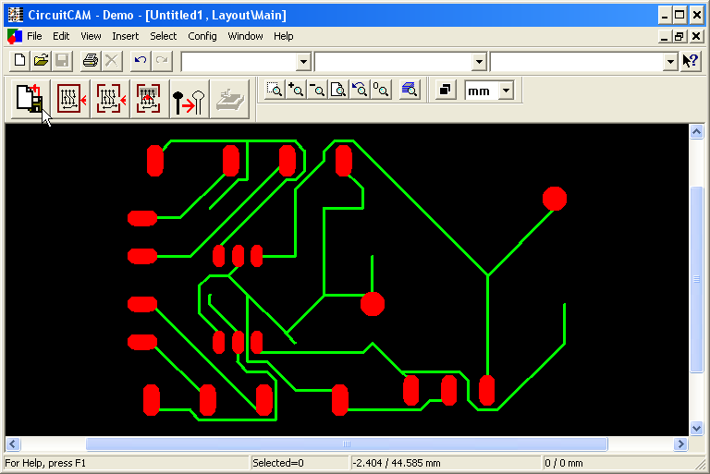

Repetir o processo de importação para o ficheiro Outline: os limites da placa surgirão a amarelo.
- Dados de furação Excellon (“drill data”)

Importar o ficheiro xxx.drl:
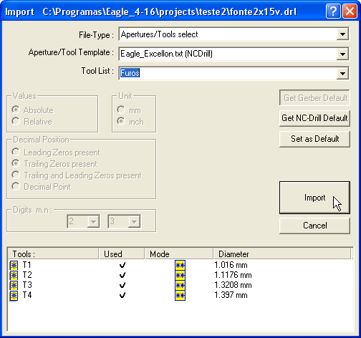

Seleccionar “Apertures/Tools” select em File-Type. Seleccionar “Eagle_Excellon.txt” em Aperture/Tool Template. Dar um nome, p.ex. Furos, em “Tool List”. Clickar o botão Import.

Importar o ficheiro xxx.drd:. Seleccionar “Furos” em Aperture. Seleccionar “DrillUnplated” (se a placa fôr de uma única camada de cobre) em Layer.

Nota:
Verificar, através das dimensões (caixa “Size xy”), se não é necessário alterar o nº de dígitos, na caixa Digits m:n.

Clickar o botão Inport:
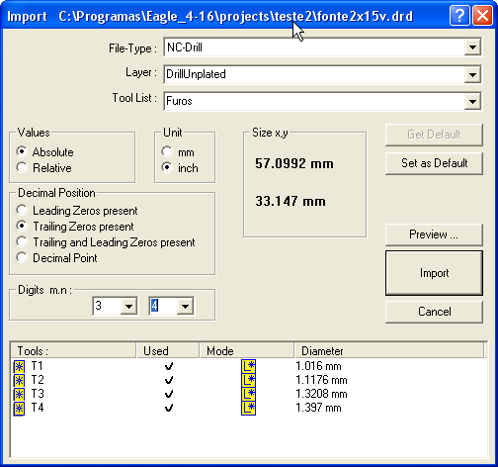

Os furos deverão aparecer a azul:
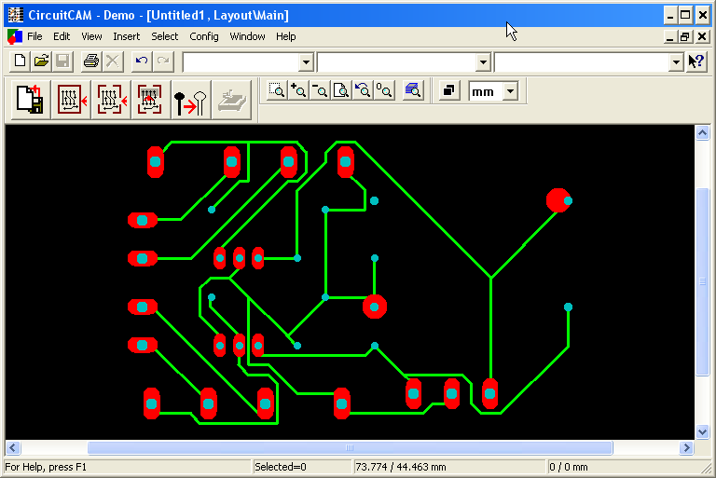

- Outros processamentos
  - Isolamento do cobre
  - Corte

- Guardar e exportar

File / Save As...
xxx.cam (máx de 8 caracteres)
File / Export / LPKF CircuitBoardPlotter
xxx.LMD



- Importação para o BoardMaster

Iniciar o programa BoardMaster:
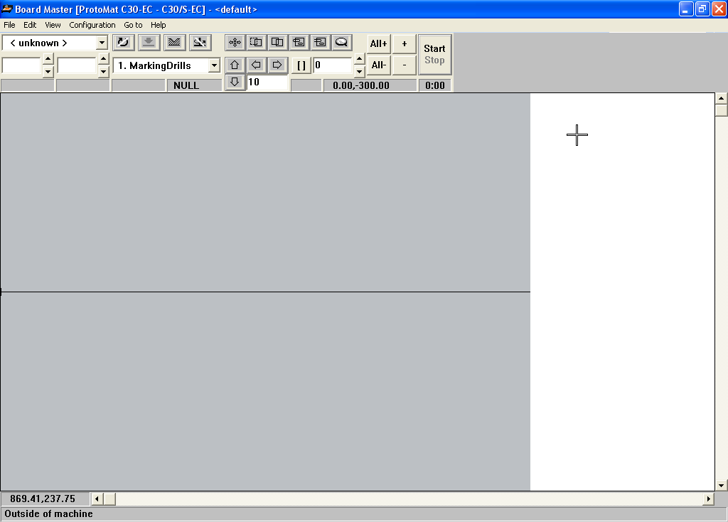

File / Import / LMD/LPR
Seleccionar o ficheiro como xxx.LMD
...

